
DESENVOLVIMENTO WEB COM .NET
ANÁLISE E DESENVOLVIMENTO DE SISTEMAS
RELATÓRIO DE AULAS PRÁTICAS
Relatório 3 – EF Core, migrations, seed, pooling, transações, concorrência e acesso leve
Nome: ______________________________________________
RA: _________________________________________________
Polo de matrícula: _______________________________
Local da realização da Aula Prática: _________
Ano da postagem: 2026

Instituto de Ciências Exatas e Tecnologia | Disciplina: Desenvolvimento Web com .NET  Título da Aula: EF Core, migrations, seed, pooling, transações, concorrência e acesso leve | Relatório 3
Unidade 3 – Persistência e conexão com banco de dados
Objetivo: Persistir as tarefas em banco relacional, aplicar migrations e seed, tratar concorrência e comparar EF Core com Dapper ou ADO.NET.

1. Identificação e ambiente
Repositório: https://github.com/maiaralopes-dev/projetos (branch ccr-836bb896-v5ejij, pasta PortalTarefas/); commit 614fc20. Provedor SQL Server 2022 em contêiner Docker (mcr.microsoft.com/mssql/server:2022-latest), EF Core 10.0.14 (Microsoft.EntityFrameworkCore.SqlServer e .Design), dotnet-ef 10.0.14 e Dapper 2.1.89. A connection string de desenvolvimento fica em User Secrets (dotnet user-secrets set ConnectionStrings:PortalTarefas ...) e a senha do contêiner em .env, ambos fora do Git; o repositório traz apenas .env.example sem valores.

2. Resumo teórico aplicado ao projeto
DbContext. PortalTarefasDbContext é a unidade de trabalho: rastreia as entidades lidas, detecta mudanças e gera os comandos no SaveChanges. Seu ciclo de vida é por requisição (escopo de DI); não é thread-safe e não deve ser compartilhado. Leituras que não serão alteradas usam AsNoTracking() para não ocupar o change tracker.
Mapeamento. Convenções definem chave (Id) e nomes; a Fluent API (TarefaConfiguration) ajusta limites (Titulo 120, Descricao 1000), enums gravados como texto, Prazo como date, valor padrão SYSDATETIMEOFFSET(), índice único em Titulo, relação 1:N Tarefa → EventoAuditoria com exclusão em cascata e a rowversion.
Migrations e seed. Migrations versionam a evolução do esquema em código revisável; não são backup — não guardam dados nem substituem cópias de segurança, e um Down pode apagar colunas com dados. O seed usa UseSeeding/UseAsyncSeeding (EF Core 9+), executado no Migrate() e no dotnet ef database update, e é idempotente: só insere se a tabela estiver vazia.
Pooling. AddDbContextPool reaproveita instâncias de contexto (menos alocação); por isso o contexto não guarda estado próprio nem recebe serviços com estado no construtor — o pool só reinicia o que o EF conhece. O pool de conexões é do provedor ADO.NET (SqlClient) e funciona independentemente: o EF e o Dapper abrem e fecham conexões que voltam ao mesmo pool.
Transações. Cada SaveChanges já é atômico (transação implícita). Quando uma operação precisa de vários SaveChanges (ou SQL manual) como unidade, usa-se Database.BeginTransactionAsync(); sem Commit o Dispose faz rollback. Com EnableRetryOnFailure, a transação explícita precisa rodar dentro de CreateExecutionStrategy().ExecuteAsync para que a unidade inteira seja repetida. Uma DbTransaction explícita (ADO.NET) é o mesmo mecanismo em nível mais baixo, útil para compartilhar a transação entre EF e Dapper.
Concorrência otimista. Em vez de bloquear, cada linha tem um token; no SQL Server, rowversion muda a cada UPDATE. O EF gera UPDATE ... WHERE Id = @id AND Versao = @versaoOriginal; se nenhuma linha é afetada, lança DbUpdateConcurrencyException. Estratégia adotada: o banco vence — nada é sobrescrito, o usuário vê os valores atuais e decide se salva de novo com a nova versão.
EF Core × Dapper/ADO.NET. EF: LINQ tipado, rastreamento, migrations e menos código para CRUD. Dapper: SQL escrito à mão, controle total do comando, menor sobrecarga, ideal para consultas de leitura específicas (relatórios, painéis).

3. Código-fonte e evidências
Comandos aplicados (saídas completas em docs/evidencias/atividade3/): dotnet ef migrations add Inicial, revisão do script com dotnet ef migrations script --idempotent e dotnet ef database update. Antes: o banco não existia; depois: tabelas Tarefas, EventosAuditoria e __EFMigrationsHistory e 8 tarefas do seed. Trecho do SQL revisado:
[Id] int NOT NULL IDENTITY,
[Titulo] nvarchar(120) NOT NULL,
[Descricao] nvarchar(1000) NULL,
[Situacao] nvarchar(20) NOT NULL,
[Prioridade] nvarchar(10) NOT NULL,
[Prazo] date NULL,
[CriadaEm] datetimeoffset NOT NULL DEFAULT (SYSDATETIMEOFFSET()),
[Versao] rowversion NOT NULL,
CONSTRAINT [PK_Tarefas] PRIMARY KEY ([Id])
);
END;

Transação explícita (TarefaServicoEf.ConcluirAsync): 1º SaveChanges faz o UPDATE da tarefa, 2º faz o INSERT da auditoria; uma falha simulada entre os dois comandos é lançada para provar o rollback (Tabela 2). Concorrência: a edição envia a versão lida em um campo oculto; o serviço a define como OriginalValue e o SQL gerado foi:
Executed DbCommand (4ms) [Parameters=[@p1='?' (DbType = Int32), @p0='?' (Size = 20), @p2='?' (Size = 8) (DbType = Binary)], CommandType='Text', CommandTimeout='30'] SET IMPLICIT_TRANSACTIONS OFF; SET NOCOUNT ON; UPDATE [Tarefas] S …

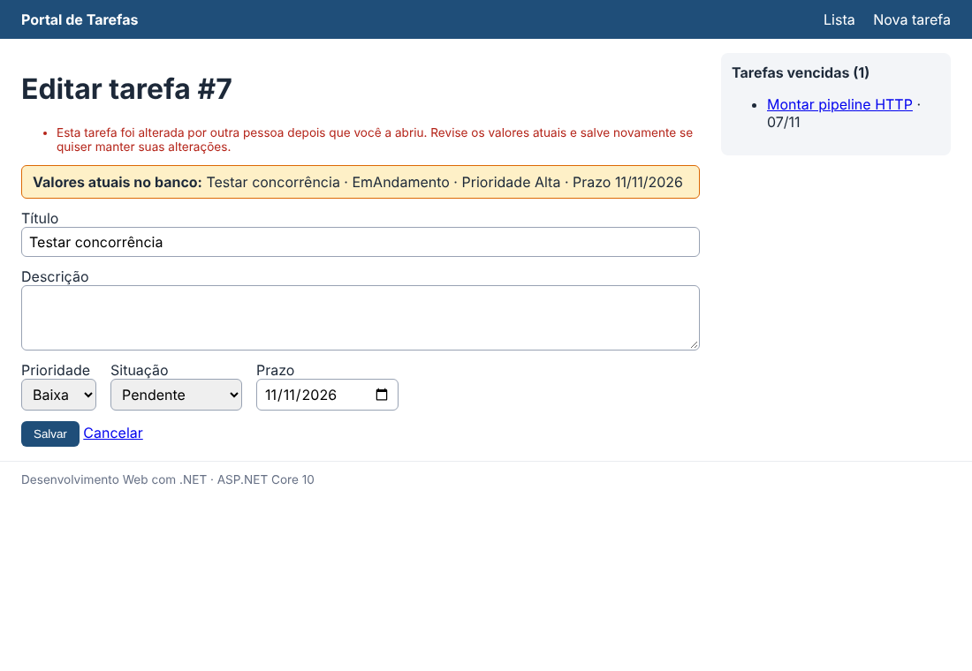
Figura 1 – Segunda sessão recebe o conflito com os valores atuais (nada foi sobrescrito)
Consulta de painel (totais por situação, vencidas e próximo prazo) em duas versões: EF Core com GroupBy + projeção + AsNoTracking, traduzida em um único SELECT ... GROUP BY com parâmetro @hoje; e Dapper com SQL parametrizado (@Hoje, @Concluida), sem interpolar valores. Os resultados foram comparados automaticamente (diff): idênticos.
Tabela 1 – Comparação das duas versões da consulta de painel
Aspecto | EF Core | Dapper
Código | ~15 linhas de LINQ, tipado e refatorável | ~20 linhas (SQL + mapeamento para record)
Rastreamento | Desligado com AsNoTracking e projeção | Não existe (só materializa)
Controle do SQL | Gerado pelo provedor (revisado no log) | Total; mesmo SQL em qualquer versão
Clareza / manutenção | Erros de nome no compilador | Erros de SQL só em execução (coberto por teste)
Uso indicado | CRUD, regras de domínio, transações | Leituras específicas e performance crítica

4. Testes e validações obrigatórias
Tabela 2 – Testes obrigatórios (9 testes de integração em banco SQL Server isolado)
Caso exigido | Resultado obtido | Evidência
Banco a partir das migrations em ambiente limpo | Banco removido e recriado: Inicial + IndiceSituacaoPrazo aplicadas | 00-banco-limpo.txt; teste Migrations_criam_*
Seed idempotente ao reiniciar | Após 1º e 2º início da aplicação: 8 tarefas (sem duplicar) | 08-seed-idempotente.txt; Seed_e_idempotente
Transação com sucesso e rollback | Falha simulada → 500; tarefa 6 continua Pendente e 0 auditorias. Sem falha → 204; Concluida + 1 auditoria | 09-transacao.txt; 2 testes
Conflito com duas edições | Sessão 1 salva; sessão 2 (versão antiga) recebe aviso e valores atuais; versão …07D7 → …07DC | Fig. 1, B1–B3; 10-concorrencia.txt
Consulta eficiente com projeção | 1 SELECT ... GROUP BY; ChangeTracker vazio após leitura | 12-sql-gerado-painel.txt; Leitura_sem_rastreamento_*

5. Aprimoramentos e análise
- Índice por migration: a 2ª migration (IndiceSituacaoPrazo) cria IX_Tarefas_Situacao_Prazo, que apoia o filtro por situação e a busca de vencidas; o Down remove o índice. Evidência: 04-migration-indice.txt.
- Teste de integração com banco isolado: cada classe cria PortalTarefas_Testes_<guid> pelas migrations e o remove ao final (EnsureDeleted); a conexão vem da variável PORTAL_SQL_TESTES.
- Medição local (500 execuções após aquecimento, log de SQL desligado): mediana EF 1,28 ms × Dapper 0,94 ms; p95 1,60 × 1,42 ms. Com 8 linhas, na mesma máquina e em Debug, isso não permite concluir desempenho geral; só indica a sobrecarga fixa de tradução/materialização do EF.
- Defeito encontrado depois (unidade 4) e corrigido: se nenhuma coluna mudava, o EF não emitia UPDATE (a rowversion é gerada pelo banco) e a versão antiga não era conferida. A correção marca Titulo como modificado, forçando o WHERE Versao = @original; o teste de regressão Versao_antiga_sem_mudancas_gera_conflito cobre o caso.

Referências
MICROSOFT. DbContext Lifetime, Configuration, and Initialization. Microsoft Learn, 2025. Disponível em: https://learn.microsoft.com/ef/core/dbcontext-configuration/. Acesso em: 9 nov. 2026.
MICROSOFT. Migrations Overview. Microsoft Learn, 2025. Disponível em: https://learn.microsoft.com/ef/core/managing-schemas/migrations/. Acesso em: 9 nov. 2026.
MICROSOFT. Data Seeding. Microsoft Learn, 2025. Disponível em: https://learn.microsoft.com/ef/core/modeling/data-seeding. Acesso em: 9 nov. 2026.
MICROSOFT. Advanced Performance Topics: DbContext pooling. Microsoft Learn, 2025. Disponível em: https://learn.microsoft.com/ef/core/performance/advanced-performance-topics. Acesso em: 9 nov. 2026.
MICROSOFT. Transactions. Microsoft Learn, 2025. Disponível em: https://learn.microsoft.com/ef/core/saving/transactions. Acesso em: 9 nov. 2026.
MICROSOFT. Handling Concurrency Conflicts. Microsoft Learn, 2025. Disponível em: https://learn.microsoft.com/ef/core/saving/concurrency. Acesso em: 9 nov. 2026.
MICROSOFT. Connection Resiliency. Microsoft Learn, 2025. Disponível em: https://learn.microsoft.com/ef/core/miscellaneous/connection-resiliency. Acesso em: 9 nov. 2026.
DAPPERLIB. Dapper. GitHub, 2025. Disponível em: https://github.com/DapperLib/Dapper. Acesso em: 9 nov. 2026.

Apêndice A – Código-fonte integral
Arquivo: src/PortalTarefas.Web/Modelos/Tarefa.cs (commit 614fc20)
using PortalTarefas.Web.Contratos;
namespace PortalTarefas.Web.Modelos;
public enum PrioridadeTarefa { Baixa, Media, Alta }
/// <summary>Modelo de domínio da tarefa. Não é exposto diretamente em views nem na API.</summary>
public class Tarefa
{
public int Id { get; set; }
public string Titulo { get; set; } = "";
public string? Descricao { get; set; }
public SituacaoTarefa Situacao { get; set; } = SituacaoTarefa.Pendente;
public PrioridadeTarefa Prioridade { get; set; } = PrioridadeTarefa.Media;
public DateOnly? Prazo { get; set; }
public DateTimeOffset CriadaEm { get; set; } = DateTimeOffset.UtcNow;
/// <summary>Token de concorrência otimista (rowversion no SQL Server).</summary>
public byte[] Versao { get; set; } = [];
public List<EventoAuditoria> Auditoria { get; set; } = [];
public bool EstaVencida(DateOnly hoje) => Prazo < hoje && Situacao != SituacaoTarefa.Concluida;
}
/// <summary>Registro de auditoria gravado na mesma transação da alteração da tarefa.</summary>
public class EventoAuditoria
{
public long Id { get; set; }
public int TarefaId { get; set; }
public string Acao { get; set; } = "";
public string? Detalhe { get; set; }
public string? Usuario { get; set; }
public DateTimeOffset OcorridoEm { get; set; } = DateTimeOffset.UtcNow;
}
/// <summary>Lançada quando outra sessão alterou a tarefa depois de ela ter sido lida.</summary>
public sealed class ConflitoConcorrenciaException(Tarefa? valoresAtuais)
: Exception("A tarefa foi alterada por outra sessão.")
{
/// <summary>Valores atuais no banco (null se a tarefa foi excluída).</summary>
public Tarefa? ValoresAtuais { get; } = valoresAtuais;
}

Arquivo: src/PortalTarefas.Web/Dados/PortalTarefasDbContext.cs (commit 614fc20)
using Microsoft.EntityFrameworkCore;
using PortalTarefas.Web.Modelos;
namespace PortalTarefas.Web.Dados;
/// <summary>
/// Unidade de trabalho do EF Core. Registrado com AddDbContextPool: por isso não recebe
/// serviços com estado no construtor nem guarda campos próprios — o pool reinicia apenas
/// o estado conhecido pelo EF (change tracker etc.) ao devolver a instância.
/// </summary>
public class PortalTarefasDbContext(DbContextOptions<PortalTarefasDbContext> options) : DbContext(options)
{
public DbSet<Tarefa> Tarefas => Set<Tarefa>();
public DbSet<EventoAuditoria> Auditoria => Set<EventoAuditoria>();
protected override void OnModelCreating(ModelBuilder modelBuilder) =>
modelBuilder.ApplyConfigurationsFromAssembly(typeof(PortalTarefasDbContext).Assembly);
}

Arquivo: src/PortalTarefas.Web/Dados/Configuracoes/TarefaConfiguration.cs (commit 614fc20)
using Microsoft.EntityFrameworkCore;
using Microsoft.EntityFrameworkCore.Metadata.Builders;
using PortalTarefas.Web.Modelos;
namespace PortalTarefas.Web.Dados.Configuracoes;
/// <summary>Mapeamento da tarefa com Fluent API (limites, conversões, índices e concorrência).</summary>
public sealed class TarefaConfiguration : IEntityTypeConfiguration<Tarefa>
{
public void Configure(EntityTypeBuilder<Tarefa> b)
{
b.ToTable("Tarefas");
b.HasKey(t => t.Id);
b.Property(t => t.Titulo).IsRequired().HasMaxLength(120);
b.Property(t => t.Descricao).HasMaxLength(1000);
// Enums como texto: legível em consultas manuais e estável se a ordem do enum mudar.
b.Property(t => t.Situacao).HasConversion<string>().HasMaxLength(20).IsRequired();
b.Property(t => t.Prioridade).HasConversion<string>().HasMaxLength(10).IsRequired();
b.Property(t => t.Prazo).HasColumnType("date");
b.Property(t => t.CriadaEm).HasDefaultValueSql("SYSDATETIMEOFFSET()");
b.Property(t => t.Versao).IsRowVersion(); // rowversion: o SQL Server muda o valor a cada UPDATE
b.HasIndex(t => t.Titulo).IsUnique();
// Índice adicionado na 2ª migration: apoia filtros por situação e a busca de vencidas/painel.
b.HasIndex(t => new { t.Situacao, t.Prazo }).HasDatabaseName("IX_Tarefas_Situacao_Prazo");
b.HasMany(t => t.Auditoria).WithOne().HasForeignKey(e => e.TarefaId).OnDelete(DeleteBehavior.Cascade);
}
}
public sealed class EventoAuditoriaConfiguration : IEntityTypeConfiguration<EventoAuditoria>
{
public void Configure(EntityTypeBuilder<EventoAuditoria> b)
{
b.ToTable("EventosAuditoria");
b.Property(e => e.Acao).IsRequired().HasMaxLength(50);
b.Property(e => e.Detalhe).HasMaxLength(500);
b.Property(e => e.Usuario).HasMaxLength(100);
b.HasIndex(e => new { e.TarefaId, e.OcorridoEm });
}
}

Arquivo: src/PortalTarefas.Web/Dados/SementeDados.cs (commit 614fc20)
using Microsoft.EntityFrameworkCore;
using PortalTarefas.Web.Contratos;
using PortalTarefas.Web.Modelos;
namespace PortalTarefas.Web.Dados;
/// <summary>
/// Seed idempotente: só insere quando a tabela está vazia. É executado pelo EF Core
/// (UseSeeding/UseAsyncSeeding) ao aplicar migrations via Migrate() ou "dotnet ef database update".
/// </summary>
public static class SementeDados
{
public static async Task SemearAsync(DbContext ctx, CancellationToken ct = default)
{
var tarefas = ctx.Set<Tarefa>();
if (await tarefas.AnyAsync(ct)) return; // já semeado: reiniciar a aplicação não duplica
tarefas.AddRange(CriarTarefas(DateOnly.FromDateTime(DateTime.Today)));
await ctx.SaveChangesAsync(ct);
}
public static void Semear(DbContext ctx)
{
var tarefas = ctx.Set<Tarefa>();
if (tarefas.Any()) return;
tarefas.AddRange(CriarTarefas(DateOnly.FromDateTime(DateTime.Today)));
ctx.SaveChanges();
}
private static IEnumerable<Tarefa> CriarTarefas(DateOnly hoje) =>
[
new() { Titulo = "Configurar ambiente .NET 10", Descricao = "Instalar SDK e Visual Studio", Situacao = SituacaoTarefa.Concluida, Prioridade = PrioridadeTarefa.Alta, Prazo = hoje.AddDays(-10) },
new() { Titulo = "Montar pipeline HTTP", Descricao = "Middlewares na ordem correta", Situacao = SituacaoTarefa.EmAndamento, Prioridade = PrioridadeTarefa.Media, Prazo = hoje.AddDays(-2) },
new() { Titulo = "Escrever relatório 1", Situacao = SituacaoTarefa.Pendente, Prioridade = PrioridadeTarefa.Baixa, Prazo = hoje.AddDays(7) },
new() { Titulo = "Criar views Razor", Descricao = "Layout, partial e Tag Helpers", Situacao = SituacaoTarefa.Concluida, Prioridade = PrioridadeTarefa.Media, Prazo = hoje.AddDays(-5) },
new() { Titulo = "Mapear entidades no EF Core", Situacao = SituacaoTarefa.EmAndamento, Prioridade = PrioridadeTarefa.Alta, Prazo = hoje.AddDays(3) },
new() { Titulo = "Revisar SQL da migration", Situacao = SituacaoTarefa.Pendente, Prioridade = PrioridadeTarefa.Media, Prazo = hoje.AddDays(-1) },
new() { Titulo = "Testar concorrência", Situacao = SituacaoTarefa.Pendente, Prioridade = PrioridadeTarefa.Alta, Prazo = hoje.AddDays(2) },
new() { Titulo = "Comparar EF Core e Dapper", Situacao = SituacaoTarefa.Pendente, Prioridade = PrioridadeTarefa.Baixa },
];
}

Arquivo: src/PortalTarefas.Web/Dados/Migrations/20261109011900_Inicial.cs (commit 614fc20)
﻿using System;
using Microsoft.EntityFrameworkCore.Migrations;
#nullable disable
namespace PortalTarefas.Web.Dados.Migrations
{
/// <inheritdoc />
public partial class Inicial : Migration
{
/// <inheritdoc />
protected override void Up(MigrationBuilder migrationBuilder)
{
migrationBuilder.CreateTable(
name: "Tarefas",
columns: table => new
{
Id = table.Column<int>(type: "int", nullable: false)
.Annotation("SqlServer:Identity", "1, 1"),
Titulo = table.Column<string>(type: "nvarchar(120)", maxLength: 120, nullable: false),
Descricao = table.Column<string>(type: "nvarchar(1000)", maxLength: 1000, nullable: true),
Situacao = table.Column<string>(type: "nvarchar(20)", maxLength: 20, nullable: false),
Prioridade = table.Column<string>(type: "nvarchar(10)", maxLength: 10, nullable: false),
Prazo = table.Column<DateOnly>(type: "date", nullable: true),
CriadaEm = table.Column<DateTimeOffset>(type: "datetimeoffset", nullable: false, defaultValueSql: "SYSDATETIMEOFFSET()"),
Versao = table.Column<byte[]>(type: "rowversion", rowVersion: true, nullable: false)
},
constraints: table =>
{
table.PrimaryKey("PK_Tarefas", x => x.Id);
});
migrationBuilder.CreateTable(
name: "EventosAuditoria",
columns: table => new
{
Id = table.Column<long>(type: "bigint", nullable: false)
.Annotation("SqlServer:Identity", "1, 1"),
TarefaId = table.Column<int>(type: "int", nullable: false),
Acao = table.Column<string>(type: "nvarchar(50)", maxLength: 50, nullable: false),
Detalhe = table.Column<string>(type: "nvarchar(500)", maxLength: 500, nullable: true),
Usuario = table.Column<string>(type: "nvarchar(100)", maxLength: 100, nullable: true),
OcorridoEm = table.Column<DateTimeOffset>(type: "datetimeoffset", nullable: false)
},
constraints: table =>
{
table.PrimaryKey("PK_EventosAuditoria", x => x.Id);
table.ForeignKey(
name: "FK_EventosAuditoria_Tarefas_TarefaId",
column: x => x.TarefaId,
principalTable: "Tarefas",
principalColumn: "Id",
onDelete: ReferentialAction.Cascade);
});
migrationBuilder.CreateIndex(
name: "IX_EventosAuditoria_TarefaId_OcorridoEm",
table: "EventosAuditoria",
columns: new[] { "TarefaId", "OcorridoEm" });
migrationBuilder.CreateIndex(
name: "IX_Tarefas_Titulo",
table: "Tarefas",
column: "Titulo",
unique: true);
}
/// <inheritdoc />
protected override void Down(MigrationBuilder migrationBuilder)
{
migrationBuilder.DropTable(
name: "EventosAuditoria");
migrationBuilder.DropTable(
name: "Tarefas");
}
}
}

Arquivo: src/PortalTarefas.Web/Servicos/TarefaServicoEf.cs (commit 65c1594)
using Microsoft.EntityFrameworkCore;
using PortalTarefas.Web.Contratos;
using PortalTarefas.Web.Dados;
using PortalTarefas.Web.Modelos;
namespace PortalTarefas.Web.Servicos;
/// <summary>Serviço de tarefas persistido com EF Core (assíncrono, leituras sem rastreamento).</summary>
public sealed class TarefaServicoEf(PortalTarefasDbContext db, ILogger<TarefaServicoEf> logger) : ITarefaServico
{
public async Task<IReadOnlyList<Tarefa>> ListarAsync(SituacaoTarefa? situacao, string? busca, CancellationToken ct = default)
{
var consulta = db.Tarefas.AsNoTracking();
if (situacao is not null) consulta = consulta.Where(t => t.Situacao == situacao);
if (!string.IsNullOrWhiteSpace(busca)) consulta = consulta.Where(t => t.Titulo.Contains(busca));
return await consulta.OrderBy(t => t.Id).ToListAsync(ct);
}
public Task<Tarefa?> ObterAsync(int id, CancellationToken ct = default) =>
db.Tarefas.AsNoTracking().FirstOrDefaultAsync(t => t.Id == id, ct);
public async Task<Tarefa> CriarAsync(Tarefa tarefa, CancellationToken ct = default)
{
tarefa.Id = 0;
tarefa.CriadaEm = DateTimeOffset.UtcNow;
tarefa.Auditoria.Add(new EventoAuditoria { Acao = "Criada", Detalhe = tarefa.Titulo });
db.Tarefas.Add(tarefa);
await db.SaveChangesAsync(ct); // tarefa + auditoria no mesmo SaveChanges = mesma transação implícita
return tarefa;
}
public async Task<bool> AtualizarAsync(Tarefa tarefa, string? usuario = null, CancellationToken ct = default)
{
var atual = await db.Tarefas.FirstOrDefaultAsync(t => t.Id == tarefa.Id, ct);
if (atual is null) return false;
// A versão enviada pelo cliente passa a ser o "valor original": o UPDATE terá WHERE Versao = @original.
db.Entry(atual).Property(t => t.Versao).OriginalValue = tarefa.Versao;
var mudancas = DescreverMudancas(atual, tarefa);
atual.Titulo = tarefa.Titulo;
atual.Descricao = tarefa.Descricao;
atual.Situacao = tarefa.Situacao;
atual.Prioridade = tarefa.Prioridade;
atual.Prazo = tarefa.Prazo;
// Se nenhum valor de coluna mudou, o EF não emitiria UPDATE (a rowversion é gerada pelo banco e não
// entra no SET) e a versão nunca seria conferida. Marcar o título como modificado garante o
// UPDATE ... WHERE Versao = @original em todos os casos.
db.Entry(atual).Property(t => t.Titulo).IsModified = true;
db.Auditoria.Add(new EventoAuditoria { TarefaId = atual.Id, Acao = "Editada", Detalhe = mudancas, Usuario = usuario });
try
{
await db.SaveChangesAsync(ct);
tarefa.Versao = atual.Versao;
return true;
}
catch (DbUpdateConcurrencyException ex)
{
// Estratégia explícita: o banco vence. Nada é sobrescrito; o usuário recebe os valores atuais.
var entrada = ex.Entries.Single(e => e.Entity is Tarefa);
var valoresBanco = await entrada.GetDatabaseValuesAsync(ct);
logger.LogWarning("Conflito de concorrência ao editar a tarefa {TarefaId}", tarefa.Id);
db.ChangeTracker.Clear();
throw new ConflitoConcorrenciaException((Tarefa?)valoresBanco?.ToObject());
}
}
public async Task<bool> ConcluirAsync(int id, string? usuario, bool simularFalha = false, CancellationToken ct = default)
{
// Com EnableRetryOnFailure, transações explícitas precisam rodar dentro da estratégia de execução,
// para que a unidade inteira (e não só um comando) seja repetida em falhas transitórias.
var estrategia = db.Database.CreateExecutionStrategy();
return await estrategia.ExecuteAsync(async () =>
{
db.ChangeTracker.Clear();
await using var transacao = await db.Database.BeginTransactionAsync(ct);
var tarefa = await db.Tarefas.FirstOrDefaultAsync(t => t.Id == id, ct);
if (tarefa is null) return false;
var anterior = tarefa.Situacao;
tarefa.Situacao = SituacaoTarefa.Concluida;
await db.SaveChangesAsync(ct); // 1º comando: UPDATE Tarefas
if (simularFalha)
throw new InvalidOperationException("Falha simulada entre o UPDATE e o registro de auditoria.");
db.Auditoria.Add(new EventoAuditoria { TarefaId = id, Acao = "Concluida", Detalhe = $"{anterior} -> Concluida", Usuario = usuario });
await db.SaveChangesAsync(ct); // 2º comando: INSERT EventosAuditoria
await transacao.CommitAsync(ct); // sem Commit, o Dispose faz rollback
return true;
});
}
public async Task<bool> ExcluirAsync(int id, CancellationToken ct = default) =>
await db.Tarefas.Where(t => t.Id == id).ExecuteDeleteAsync(ct) > 0; // DELETE direto, sem carregar a entidade
public Task<bool> ExisteTituloAsync(string titulo, int? ignorarId = null, CancellationToken ct = default)
{
var normalizado = titulo.Trim();
return db.Tarefas.AnyAsync(t => t.Titulo == normalizado && t.Id != ignorarId, ct); // collation CI do SQL Server
}
public async Task<IReadOnlyList<Tarefa>> ListarVencidasAsync(DateOnly hoje, CancellationToken ct = default) =>
await db.Tarefas.AsNoTracking()
.Where(t => t.Prazo < hoje && t.Situacao != SituacaoTarefa.Concluida)
.OrderBy(t => t.Prazo).ToListAsync(ct);
private static string DescreverMudancas(Tarefa antes, Tarefa depois)
{
var partes = new List<string>();
if (antes.Titulo != depois.Titulo) partes.Add("título");
if (antes.Descricao != depois.Descricao) partes.Add("descrição");
if (antes.Situacao != depois.Situacao) partes.Add($"situação {antes.Situacao}->{depois.Situacao}");
if (antes.Prioridade != depois.Prioridade) partes.Add($"prioridade {antes.Prioridade}->{depois.Prioridade}");
if (antes.Prazo != depois.Prazo) partes.Add("prazo");
return partes.Count == 0 ? "sem alterações" : string.Join(", ", partes);
}
}

Arquivo: src/PortalTarefas.Web/Servicos/PainelServico.cs (commit 614fc20)
using Dapper;
using Microsoft.EntityFrameworkCore;
using PortalTarefas.Web.Contratos;
using PortalTarefas.Web.Dados;
namespace PortalTarefas.Web.Servicos;
/// <summary>Linha do painel: totais por situação.</summary>
public sealed record ResumoSituacao(string Situacao, int Quantidade, int Vencidas, DateOnly? ProximoPrazo);
/// <summary>
/// A mesma consulta de leitura em duas versões: EF Core (LINQ + projeção + AsNoTracking)
/// e Dapper (SQL escrito à mão, com parâmetros).
/// </summary>
public sealed class PainelServico(PortalTarefasDbContext db)
{
public async Task<IReadOnlyList<ResumoSituacao>> ResumoEfAsync(DateOnly hoje, CancellationToken ct = default)
{
// Projeção traduzida para um único SELECT ... GROUP BY; só as colunas agregadas trafegam.
var linhas = await db.Tarefas.AsNoTracking()
.GroupBy(t => t.Situacao)
.Select(g => new
{
Situacao = g.Key,
Quantidade = g.Count(),
Vencidas = g.Count(t => t.Prazo < hoje && t.Situacao != SituacaoTarefa.Concluida),
ProximoPrazo = g.Where(t => t.Prazo >= hoje).Min(t => t.Prazo)
})
.ToListAsync(ct);
return linhas
.Select(l => new ResumoSituacao(l.Situacao.ToString(), l.Quantidade, l.Vencidas, l.ProximoPrazo))
.OrderBy(r => r.Situacao, StringComparer.Ordinal)
.ToList();
}
public async Task<IReadOnlyList<ResumoSituacao>> ResumoDapperAsync(DateOnly hoje, CancellationToken ct = default)
{
const string sql = """
SELECT Situacao,
COUNT(*) AS Quantidade,
SUM(CASE WHEN Prazo < @Hoje AND Situacao <> @Concluida THEN 1 ELSE 0 END) AS Vencidas,
MIN(CASE WHEN Prazo >= @Hoje THEN Prazo END) AS ProximoPrazo
FROM dbo.Tarefas
GROUP BY Situacao
ORDER BY Situacao;
""";
// Reaproveita a conexão do DbContext (mesmo pool de conexões); valores sempre via parâmetros.
var conexao = db.Database.GetDbConnection();
var linhas = await conexao.QueryAsync<LinhaPainel>(new CommandDefinition(sql,
new { Hoje = hoje.ToDateTime(TimeOnly.MinValue), Concluida = nameof(SituacaoTarefa.Concluida) },
cancellationToken: ct));
return linhas.Select(l => new ResumoSituacao(l.Situacao, l.Quantidade, l.Vencidas,
l.ProximoPrazo is { } d ? DateOnly.FromDateTime(d) : null)).ToList();
}
private sealed record LinhaPainel(string Situacao, int Quantidade, int Vencidas, DateTime? ProximoPrazo);
}

Registro no Program.cs (commit 614fc20):
var conexao = builder.Configuration.GetConnectionString("PortalTarefas")
?? throw new InvalidOperationException("Connection string 'PortalTarefas' não configurada. ...");
builder.Services.AddDbContextPool<PortalTarefasDbContext>(o => o
.UseSqlServer(conexao, sql => sql.EnableRetryOnFailure(maxRetryCount: 3))
.UseSeeding((ctx, _) => SementeDados.Semear(ctx))
.UseAsyncSeeding((ctx, _, ct) => SementeDados.SemearAsync(ctx, ct)),
poolSize: 128);
builder.Services.AddScoped<ITarefaServico, TarefaServicoEf>();
builder.Services.AddScoped<PainelServico>();

Apêndice B – Evidências de execução
Transação: rollback e commit (antes/depois no banco)
== Transação explícita: concluir tarefa 6 + registrar auditoria ==
-- ANTES
Id Situacao
-- --------
6 Pendente
EventosDaTarefa6
----------------
0
### Rollback provocado (falha entre o UPDATE e o INSERT de auditoria)
$ curl -X POST https://localhost:7080/api/dev/tarefas/6/concluir?simularFalha=true
HTTP/2 500
content-type: application/problem+json
cache-control: no-cache,no-store
x-correlation-id: f6c5a537c09b47578924369dfcbced3b
{
"type": "https://datatracker.ietf.org/doc/html/rfc9110#section-15.6.1",
"title": "Erro interno ao processar a requisição.",
"status": 500,
"detail": "Informe o identificador de correlação ao suporte.",
"instance": "POST /api/dev/tarefas/6/concluir",
"traceId": "00-b060d669dbc6a8838dd215a855e34d88-8e854d53353a6e9d-00",
"correlationId": "f6c5a537c09b47578924369dfcbced3b"
}
-- DEPOIS DO ROLLBACK (nada mudou)
Id Situacao
-- --------
6 Pendente
EventosDaTarefa6
----------------
0
### Operação com sucesso (commit)
$ curl -X POST https://localhost:7080/api/dev/tarefas/6/concluir
HTTP/2 204
x-correlation-id: ad912fd15ba34a3a8d87ab44a7f8e4c4
-- DEPOIS DO COMMIT (tarefa e auditoria gravadas juntas)
Id Situacao
-- --------
6 Concluida
TarefaId Acao Detalhe Usuario
-------- ---- ------- -------
6 Concluida Pendente -> Concluida dev

Concorrência com duas sessões
== Concorrência otimista (rowversion) com duas sessões de navegador ==
-- ANTES
Id Titulo Situacao Prioridade Versao
-- ------ -------- ---------- ------
7 Testar concorrência Pendente Alta 0x00000000000007D7
versão vista pelas duas sessões: AAAAAAAAB9c= AAAAAAAAB9c=
sessão 2 após conflito - nova versão no formulário: AAAAAAAAB9s=
-- DEPOIS (a alteração da sessão 1 foi preservada; a sessão 2 salvou só após revisar os valores atuais)
Id Titulo Situacao Prioridade Versao
-- ------ -------- ---------- ------
7 Testar concorrência EmAndamento Baixa 0x00000000000007DC
Acao Detalhe
---- -------
Editada situação Pendente->EmAndamento
Editada prioridade Alta->Baixa

Seed idempotente e SQL gerado pelo EF para o painel
== Seed idempotente: a aplicação é iniciada duas vezes (Migrate + UseAsyncSeeding a cada início) ==
-- após o início 1:
TotalTarefas
------------
8
-- após o início 2:
TotalTarefas
------------
8
Executed DbCommand (3ms) [Parameters=[@hoje='?' (DbType = Date)], CommandType='Text', CommandTimeout='30'] SELECT [t].[Situacao], COUNT(*) AS [Quantidade], COUNT(CASE WHEN [t].[Prazo] < @hoje AND [t].[Situacao] <> N'Concluida' THEN 1 END) AS [Vencidas], MIN(CASE WHEN [t].[Prazo] >= @hoje THEN [t].[Prazo] END) AS [ProximoPrazo] FROM [Tarefas] AS [t] GROUP BY [t].[Situacao]

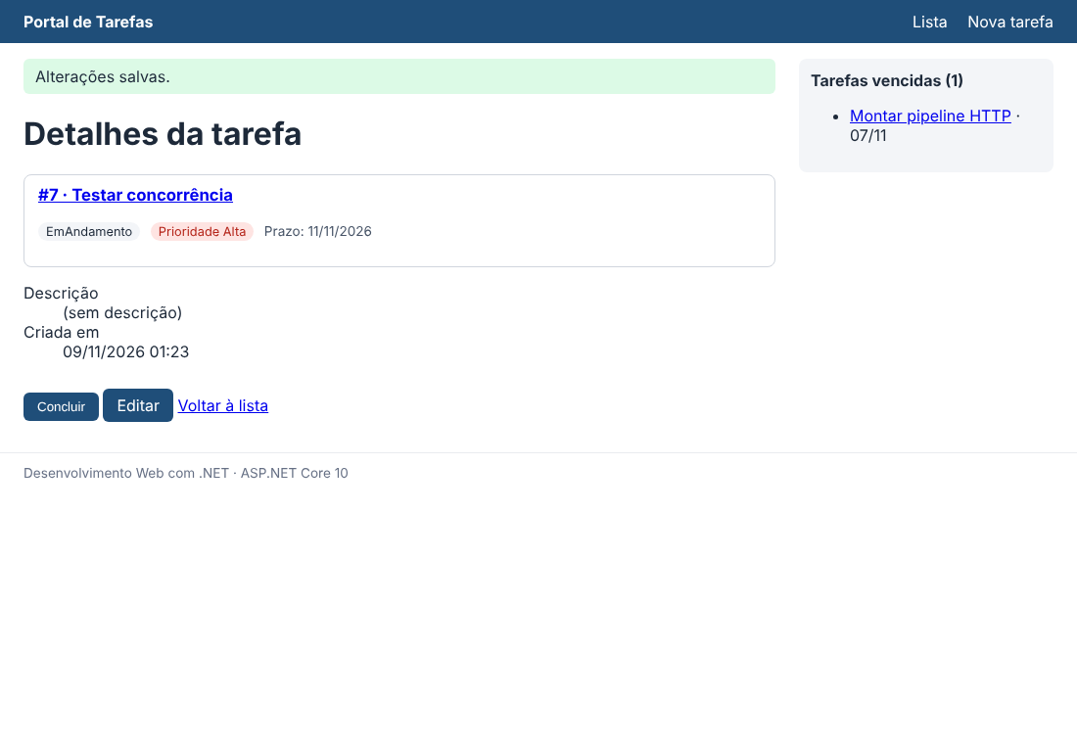
Figura B1 – Sessão 1 salvou a alteração
Figura B2 – Sessão 2 com versão antiga: conflito detectado
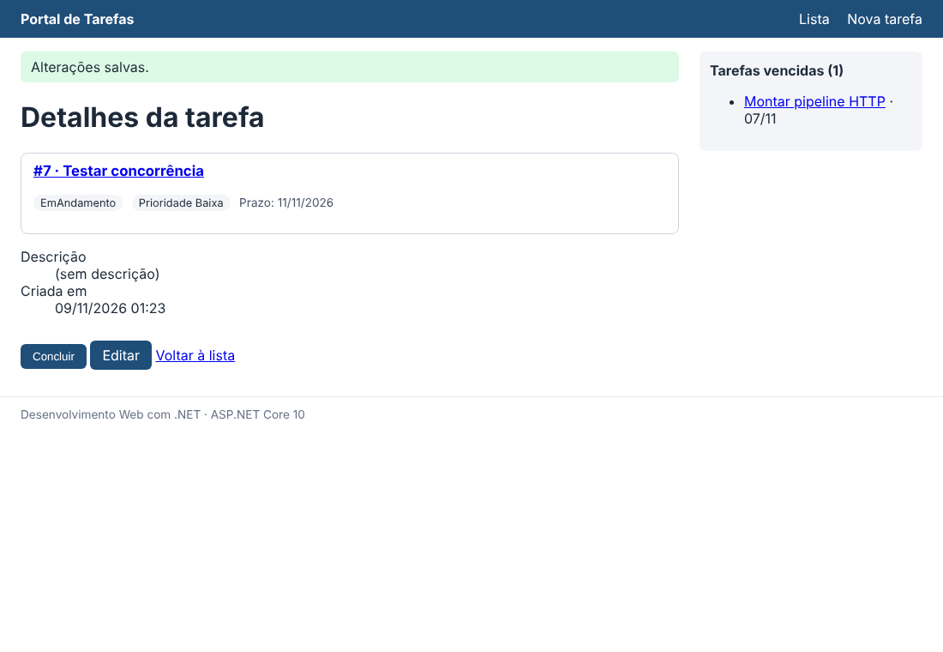
Figura B3 – Sessão 2 salvou após revisar os valores atuais

